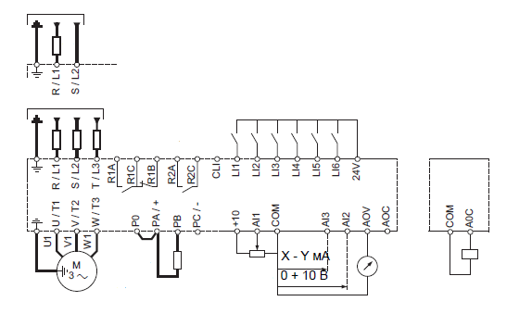
Схема подключения преобразователя частоты Altivar 312

Характеристики и назначение схем управления
Клемма | Назначение
R1A  R1B  R1C | Релейный выход с переключающим контактом (R1C) программируемого реле R1
R2A  R2C | Программируемое реле R2 с НО контактом
СОМ | Общий вывод аналоговых входов-выходов
Al1 | Аналоговый вход по напряжению
10 V | Питание для задающего потенциометра (1-10 кОм)
Al2 | Аналоговый вход па напряжению
Al3 | Аналоговый вход по току
СОМ | Общий вывод аналоговых входов-выходов
АOV  AOC | Аналоговый выход по напряжению  AOV  или аналоговый выход по току  АОС  Или дискретный выход по напряжению  АОС  AOV или АОС назначаются (один или второй, но не оба сразу)
24 V | Питание дискретных входов
Ll1  Ll2  Ll3  Ll4  Ll5  Ll6 | Дискретные входы
CLl | Общий вывод дискретных входов
RJ45 | Коммуникационный порт

